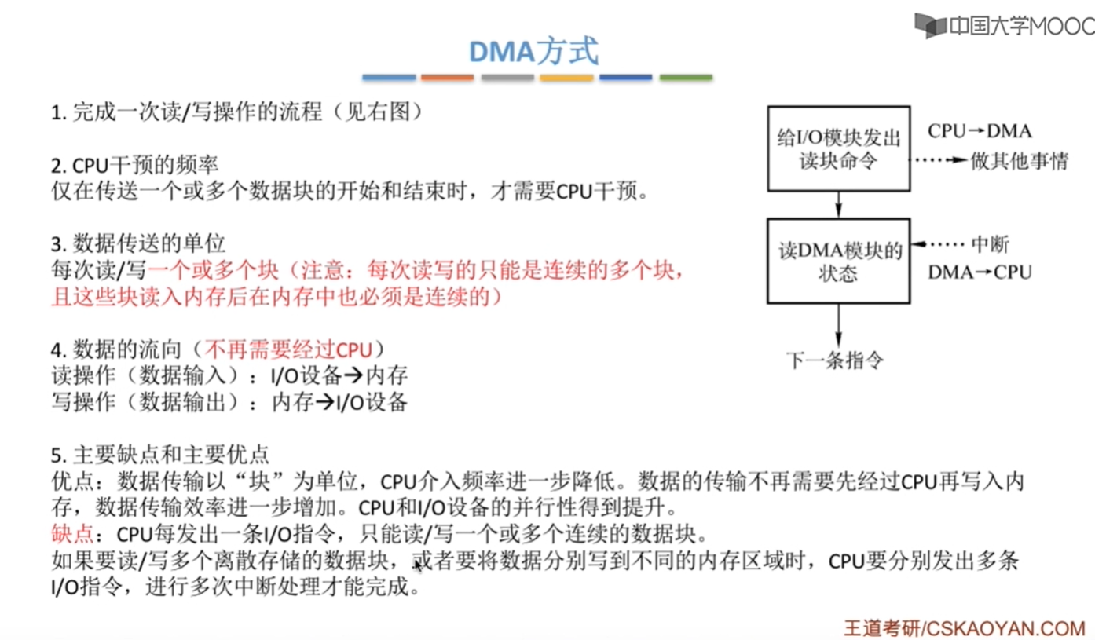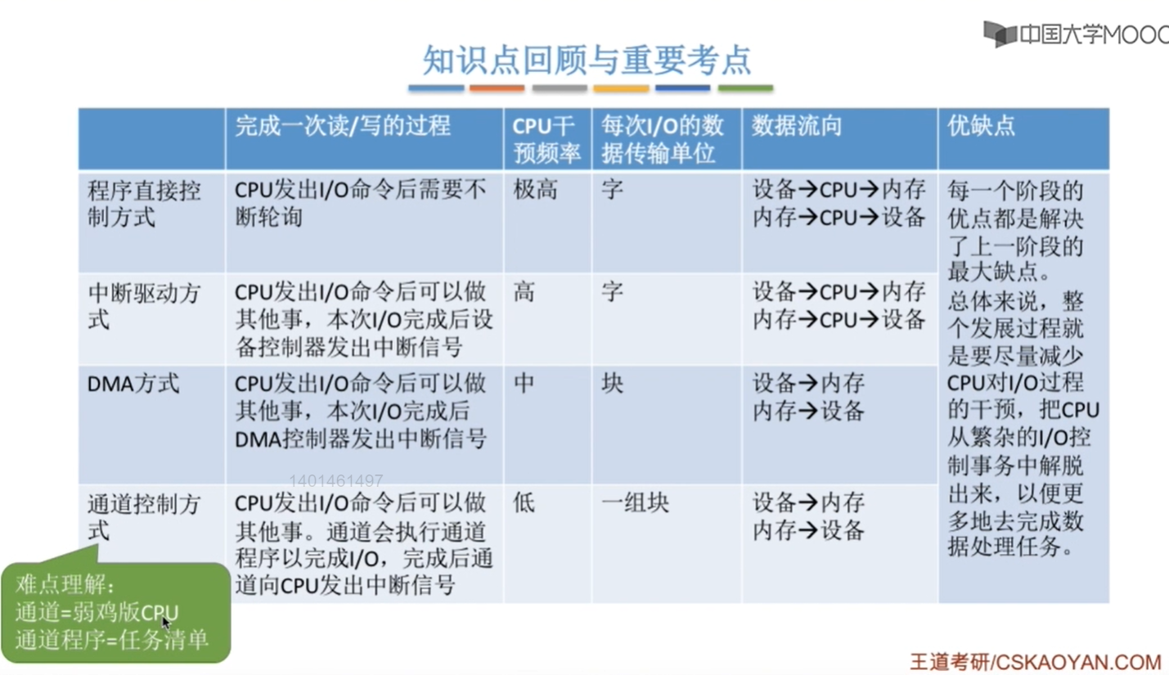
注意：一个通道可以控制多个I/O控制器，而一个I/O控制器又可以控制多个I/O设备。

